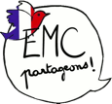 Les mots de la Marseillaise
CARTES CP
citoyens | tyrannie | Patrie | soldats | marchons
 | 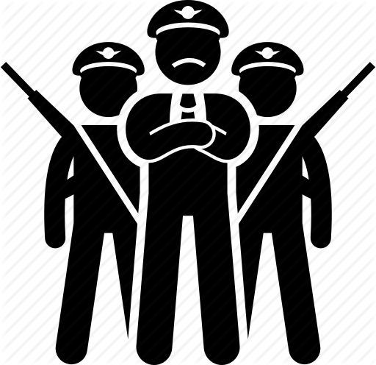 | 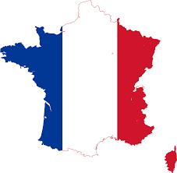 | 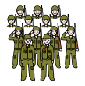 | 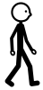

Les mots de la Marseillaise
CARTES CP
citoyens | tyrannie | Patrie | soldats | marchons

Les mots de la Marseillaise
CARTES CP
citoyens | tyrannie | Patrie | soldats | marchons

Les mots de la Marseillaise
CARTES CP
citoyens | tyrannie | Patrie | soldats | marchons

